TRABAJO PRACTICO DE INFORMATICA

GUIA N1
“COMPONENTES INTERNOS DE LA COMPUTADORA”

NOMBRE: MARTINA STOCO Y MORENA MOLINI
CURSO: 3ro A
COLEGIO DEL PRADO

2ª- DEFINCION
CPU: Unidad central de procesamiento (CPU) interpreta las instrucciones y procesa los datos de los programas de computadora. Microprocesador informático o simplemente procesador, un circuito integrado que contiene todos los elementos de la CPU.
Fuente: es un componente electrónico que sirve para regular y filtrar la electricidad que va hacia el computador para proteger sus circuitos de sobrecargas eléctricas y proveer a cada parte del equipo del voltaje adecuado.
Placa madre: tarjeta de circuito integrado principal del sistema informático, a la que se acoplan los demás componentes que constituyen el computador.
Microprocesador: Es un dispositivo que realiza las funciones de la CPU en un único circuito integrado. Se pone en marcha cuando inicias tu ordenador y se encarga de activar el sistema operativo y los programas correspondientes.
Memoria RAM: Memoria principal de la computadora, donde residen programas y datos, sobre la que se pueden efectuar operaciones de lectura y escritura
Disco duro: Disco con una gran capacidad de almacenamiento de datos informáticos que se encuentra insertado permanentemente en la unidad central de procesamiento de la computadora.
Lectora de CD a DVD: El lectora de CD, también llamado reproductor de CD, es el dispositivo óptico capaz de reproducir los CD de audio, de video, de datos, etc. utilizando un láser que le permite leer la información contenida en dichos discos.

PLACAS DE EXPANSION: La tarjeta de expansión, es una placa de circuito impreso que se puede insertar en un conector eléctrico o ranura de expansión en una placa base de computadora, placa posterior o riser card para agregar funcionalidad a un sistema informático a través del bus de expansión
COOLER: Un cooler, es un ventilador capaz de 🥶enfriar y mantener la temperatura del Pc en óptimo 👌estado.
PUERTOS: un puerto de computadora es un “punto de conexión o interfaz entre una computadora y un dispositivo interno o externo”.
2B- CARACTERISTICAS MAS RELEVANTES
CPU:
Existen ciertas características que diferencian a un CPU de otro:
• Consumo energético. Refiere a la cantidad de energía que consume el CPU al ejecutar acciones, a mayor calidad, mayor el consumo energético.
• Frecuencia de reloj. Refiere a la velocidad de reloj que tiene el CPU y que determina la cantidad de acciones que puede ejecutar en un período de tiempo.
• Número de núcleos. A mayor cantidad de núcleos, mayor la cantidad de acciones que pueden realizarse en forma simultánea.
• Número de hilos. Ayuda al procesador a manejar y ejecutar acciones de forma más eficiente. Divide las tareas o procesos para optimizar los tiempos de espera entre una acción y la otra.
• Memoria caché. Almacena datos y permite acceder a ellos de manera rápida. La velocidad y capacidad de la memoria caché mejora el desempeño del dispositivo.
• Tipo de bus. Refiere a la comunicación que establece el CPU con el resto del sistema.

FUENTE: Su cable de suministro eléctrico se inserta en un socket ubicado en el exterior de la computadora, que pertenece a la fuente. De ella salen muchos cables que van hacia varios componentes de la PC, tales como la tarjeta madre y las unidades de disco.
MICROPROCESADOR: El microprocesador es un procesador que incluye dos tipos de memoria: una volátil (equivale a la de todos los procesadores) y otra no volátil (la memoria del disco duro). Además, incluye periféricos y todo lo anterior en un único chip. En el procesador, los dos tipos de memoria y los periféricos son externos
Memoria RAM: tiene 2 características que la diferencian del resto de tipos de almacenamiento: tiene una enorme velocidad y los datos solo se almacenan de forma temporal. Esto quiere decir que cada vez que se reinicie o apague el dispositivo es normal que los dato se pierdan.
Disco duro:
- capacidad de almacenamiento
- Velocidad de transferencia
- Conectividad
- Durabilidad
- Resistencia
Lectora de CD o DVD: es un dispositivo que usa una fuente de luz para leer los caracteres, marcas y códigos para después convertirlos a datos digitales que una computadora pueda procesar. Existen 2 tecnologías que utilizan los lectores ópticos: reconocimiento óptico de caracteres y reconocimiento óptico de marca.
Placa de expansión: se encuentran diseñadas, para ampliar la cantidad de periféricos antiguos o modernos conectados al ordenador. Cuentan con un conector especial en la parte inferior, que permite insertarlas en las ranuras de expansión de la motherboard.
Cooler:
- tiene un gran caudal de aire
- no realiza ruido mientras funciona
- tiene la posibilidad de ajustar la velocidad
- tiene swing automático de serie
- es posible ajustar el horario de funcionamiento
Puertos:
- Los dispositivos externos están conectados con un ordenador usando los cables y los puertos
- Los puertos son ranuras en la placa madre en la cual un cable de dispositivo externo se enchufa
- Los ejemplos de dispositivos externos atados vía puertos son el ratón, el teclado, el monitor, el micrófono, los altavoces, etc.
2c
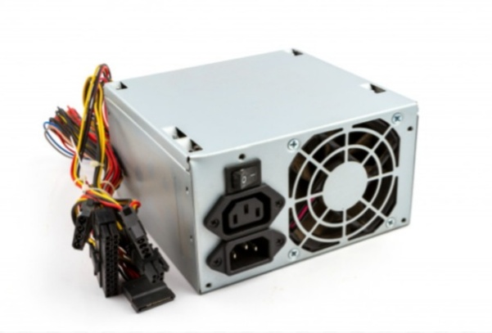
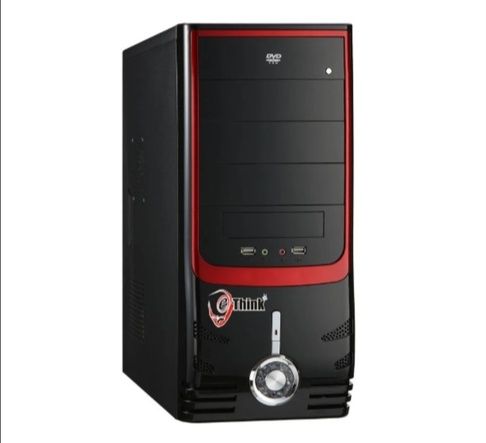
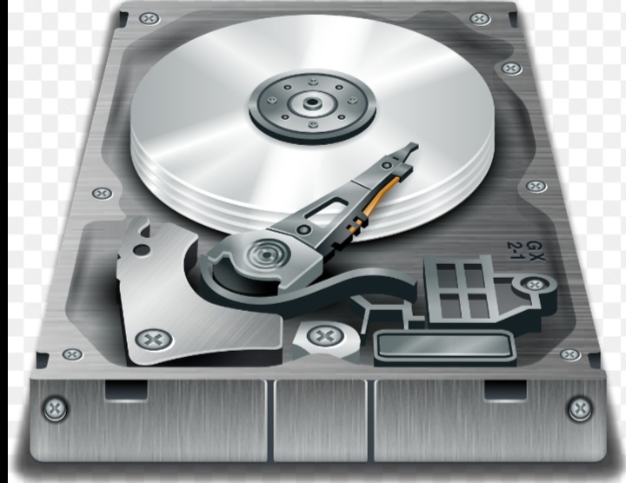
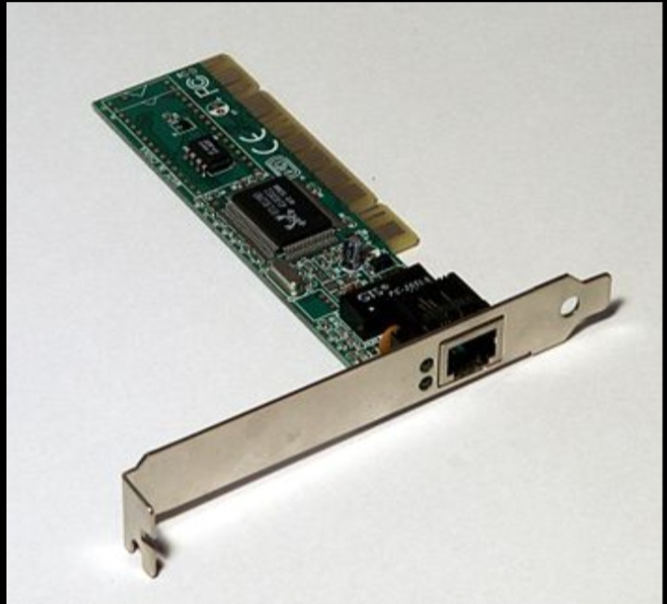
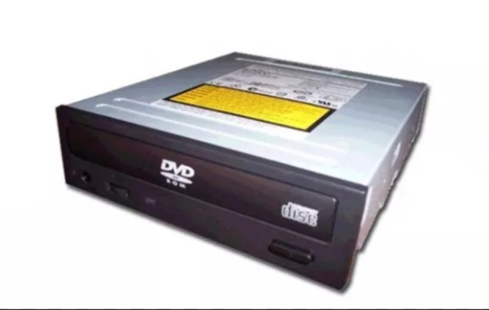
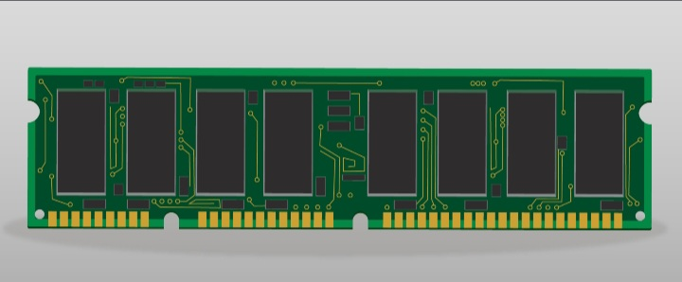
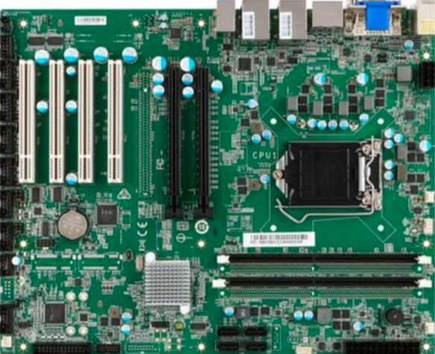
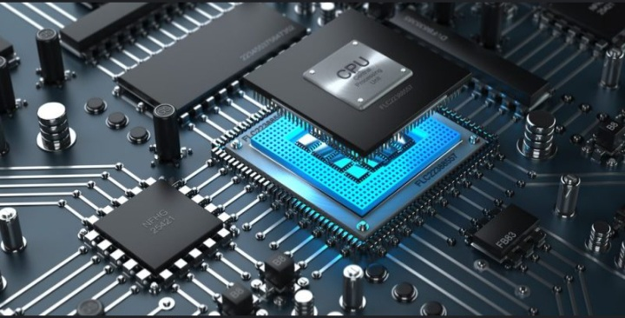
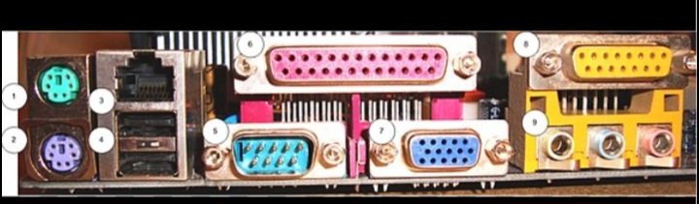
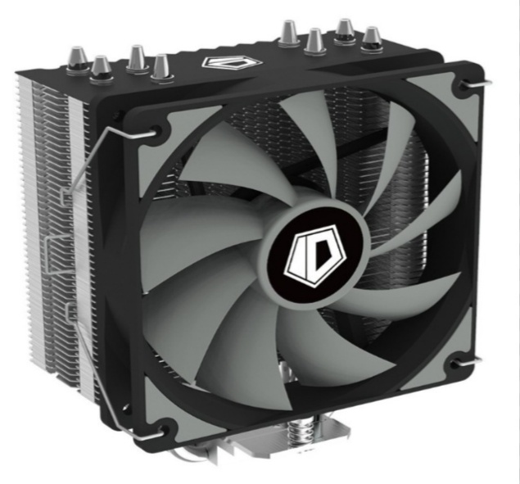
2d:
CPU: es la encargada de recibir y leer información
Fuente: es la encargada de mandarle energía a cada parte de la CPU
Placa madre: es la que conecta a todos los componentes de la CPU
Microprocesador: se encarga de activar el sistema operativo y los programas cuando do iniciamos la computadora
Memoria RAM: almacena la información que usamos de forma activa en la computadora para poder acceder a esta de forma rápida
Disco duro: almacena aplicaciones, archivos, etc. Y hace que la computadora funcione de forma correcta respecto al almacenamiento
Lectora de CD o DVD: es el que se encarga de leer los CD o DVD que entran a la computadora y reproduce los datos (audio, video, etc.)
Placa de expansión: expande la capacidad que tiene la computadora
Cooler: se encarga de mantener una temperatura estable dentro de la CPU y evita que los componentes se sobre calienten
Puertos: lugar de la CPU donde se insertan los dispositivos internos o externos (pendrive, cargador)
2e
CPU: $190.890 marca: solarmax
Fuente: $44.999 marca: redragon
Placa madre: $84.599 marca: celeron
Microprocesador: $990.000 marca: ryzen
Memoria RAM: $34.099 marca: viper
Disco duro: $44.564 marca skyhawk
Lectora de CD o DVD: $7.760 marca: perfomance
Placa de expansión: $19.353 marca: chipset
Cooler: $17.480 marca: indoor
Puertos: $22.399

2f_
CPU: a los largos de los años se ha ido aumentando el número de bits que conforman las instrucciones y los datos que maneja el procesador
Placa madre: factor de forma más común es el ATX, que evolucionó a mini-ATX , nano-ATX, pico-ATX, y más allá
Microprocesador: a lo largo de los años se ha ido aumentando el número de bits que conforman las instrucciones y los datos que maneja el procesador
Disco duro: el primer disco duro apareció en 1956, fue el Ramac I, presentado con la computadora IBM 350, su capacidad era de 5 MB, más grande que un frigorífico actual, este disco dura trabajaba todavía con válvulas de vacío y requería una consola separada para du manejo

3_ La constituyen dos partes esenciales, el hardware, que es su estructura física (circuitos electrónicos, cables, gabinete, teclado, ratón, etc.), y el software, que es su parte intangible (programas, datos, información, documentación, etc).
Desde el punto de vista funcional es una máquina que posee, al menos, una unidad central de procesamiento (CPU), una unidad de memoria y otra de entrada/salida (periférico). Los periféricos de entrada permiten el ingreso de datos, la CPU se encarga de su procesamiento (operaciones aritmético-lógicas) y los dispositivos de salida los comunican a los medios externos. Es así, que la computadora recibe datos, los procesa y emite la información resultante, la que luego puede ser interpretada, almacenada, transmitida a otra máquina o dispositivo o sencillamente impresa; todo ello a criterio de un operador o usuario y bajo el control de un programa de computación.

5_ conector serial ATA: es una interface de transferencia de datos en serie entre la placa base y algunos dispositivos de almacenamiento, como pueden ser discos duros, lectores y grabadoras de CD, DVD
Lector de tarjeta de memoria: Es un pequeño dispositivo que se utiliza para acceder leer copiar y hacer copias de seguridad de datos de una amplia variedad de tarjetas de memoria
puertos externos: Sirven para conectar los dispositivos periféricos al ordenador es decir aquellos que se encuentran fuera del chasis del ordenador y que se conectan sin necesidad de abrir el mismo
Placa de red: Se encargan de ser el intermediario entre el conector y nuestro equipo con un dispositivo que permite que contemos con internet
Placa de video: La tarjeta gráfica o tarjeta de video de un componente que viene integrado en la placa base del PCO se instala aparte para aplicar sus capacidades concretamente esta tarjeta está dedicada al procesamiento de datos relacionados con el video y las imágenes que se están reproduciendo en el ordenador

